MINISTERUL SĂNĂTĂŢII
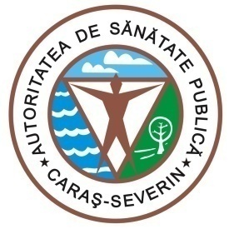
DIRECTIA DE SĂNĂTATE PUBLICĂ

Caraş-Severin

1700 Reşiţa, Str.Spitalului, Nr.36
Tel. 0255/214091; fax 0255/224691
E-mail dspcs@asp-caras.ro
Cod fiscal : 3228152
Cod poştal : 320076 Nr. 6621 din 17.11.2020

CĂTRE,
INSTITUŢIA PREFECTULUI
SITUAȚIA CAZURILOR COVID 19 LA NIVELUL JUDEȚULUI CARAȘ-SEVERIN

Pentru data de 17.11.2020 ora 8.30 vă comunicăm următoarele date:
-confirmaţi de la 01.03.2020 – 3876
-vindecati CARAŞ SEVERIN din 25.06.2020 - 1147 ( 571 Reşiţa; 576 Caransebeş)
-vindecati TIMIŞ - 2
-vindecati Hunedoara - 2
-persoane decedate - 198 - 189 CARAS SEVERIN şi 9 TIMIS
-persoane internate la data de 17.11.2020 CARAS-SEVERIN – 189 (103 Resita, 10 ATI; 71 Caransebes, 5 ATI)

Situatia carantinatilor si izolatilor :
- persoane izolate institutionalizata /conf. Legii.136/2020 - 139
- persoane izolate la domiciliu - persoane cu test pozitiv + persoane carantinate la domiciliu - 1385
- din care cu test pozitiv - 607
- persoane carantinate la domiciliu conf. Legii.136/2020 - 1639
- persoane testate – 8760
- numar probe recoltate din 16.11.2020 ora 8.00 – 17.11.2020 ora 08.00 - 166
- numar decizii emise pentru persoanele aflate în izolare - 2645
- numar decizii emise pentru persoanele aflate în carantina - 5333

Nota : Am introdus date pana in data de 17.11.2020 ora 8.00, iar raportarea este intr-o continua dinamica, in functie de rezultatele testelor venite de la laboratoarele din toata tara.

ȘEF DEPARTAMENT
SUPRAVEGHERE ÎN SĂNĂTATE PUBLICĂ
MEDIC PRIMAR EPIDEMIOLOG
Dr. BORCĂU MIRCEA

